# DAFTAR PUSTAKA

Aminuddin, (1985). *Semantik Pengantar Studi Tentang Makna*. Bandung: Sinar Baru Algensindo.

Arief Muhammad. (2010). *Pengantar Metodologi penelitian untuk ilmu kesehatan.* UPT Penerbitan dan Percetakan UNS: Surakarta

Arikunto, S. (2013). *Prosedur Penelitian Suatu Pendekatan Praktik*. Edisi Revisi. Jakarta: PT. Rineka Cipta

Aroh, Aroh & Pujiati, Tri. (2019). *Tindak Tutur Komisif Dalam Pemilihan Calon Gubernur Dan Calon Wakil Gubernur DKI Pada Pemberitaan Media Online*. Jurnal Sasindo UNPAM. 7. 94. 10.32493/sasindo.v7i1.94-104.

Aziez, F. Furqonul dan Abdul Hasim. (2010). *Menganalisis Fiksi Sebuah Pengantar*. Bogor: Penerbit Ghalia Indonesia.

Chaer, Abdul dan Leoni Agustina. (1995). *Sosiolinguistik : Suatu Pengantar*. Jakarta : Rineka Cipta.

Chaer, Abdul. (2010). *Kesantunan Berbahasa*. Jakarta: Rineka Cipta.

Chaer,Abdul.(2014).*Linguistik Umum*.Jakarta:Rineka Cipta.

Degeng, I N. S. (1989). *Ilmu Pengajaran Taksonomi Variable*. Jakarta: Depdikbud

Diana.2009. *Pemanfaatan ICT dalam Pembelajaran Matematika Bagi Anak Usia Dini*. Semarang. Gramedia

Dardjowidjojo, Soedjono. (2003). *Psikolinguistik: Pemahaman Bahasa Manusia. Jakarta*: Yayasan Obor Indonesia

Effendi, S. 1995. *Panduan Berbahasa Indonesia Dengan Baik dan Benar*. Bandung : PT Remaja Rosdakarya.

Herfani, Febriani K., and Ngusman A. Manaf. *"Tindak Tutur Komisif dan Ekspresif dalam Debat Capres-cawapres pada Pilpres 2019."* *Jurnal Bahasa dan Sastra*, vol. 8, no. 1, 2020, pp. 36-51, doi:[10.24036/81088710](https://dx.doi.org/10.24036/81088710).

Hermaji, Bowo. (2015). *Teori Pragmatik.* Semarang: Tunas Puitika Publishing

Jumanto. (2017). *Pragmatik Edisi 2 Dunia Linguistik tak Selebar Daun Kelor.* Yogyakarta: Morfalingua.

Kesuma, Tri Mastoyo Jati. (2007). *Pengantar (Metode) Penelitian Bahasa.* Yogyakarta: Carasvatibooks.

Kunjana Rahardi, Y. S. (2018). *Pragmatik Fenomena Ketidaksantunan Berbahasa.* Jakarta: Erlangga

Leech, Geoffrey. (1993). *Prinsip-prinsip Pragmatik*. Jakarta : Penerbit Universitas Indonesia (UI-Press).

Leech, Geoffrey. (2011). *Prinsip-prinsip Pragmatik*. Terjemahan oleh M.D.D. Oka. 1993. Jakarta: Universitas Indonesia (UI-Press)

Muhammad Zimamul Bilad. (2020). *Tindak Tutur Direktif Dan Komisif Dalam Film Preman Pensiun Karya Aris Nugraha*. SEMINAR NASIONAL LITERASI V

Moleong, Lexy J. (2017). *Metodologi Penelitian Kualitatif*. Bandung: Remaja Rosdakarya

Nadar, FX. (2009). *Pragmatik & Penelitian Pragmatik.* Yogyakarta.Graha Ilmu.

Nugrahani, Farida. (2014). *Metode Penelitian Kualitatif dalam Penelitian Pendidikan Bahasa*. Solo: Cakra Books

Nurgiyantoro, Burhan. (2012). *Penilaian Pembelajaran Bahasa.* Yogyakarta: Gadjah Mada University Press.

Searle, J. R. (1976). Expression and meaning: Studies in the theory of speech acts. Cambridge: Cambridge University Press

Suwarna. (2002). Strategi Penguasaan Berbahasa. Yogyakarta: Adicita Karya Nusa.

Ratna, Nyoman Kutha. (2010). *Metodologi Penelitian: Kajian Budaya dan Ilmu Sosial Humaniora Pada Umumnya*. Pustaka Pelajar : Yogyakarta.

Rustono. 1990. *Pokok-pokok pragmatik.* Semarang: UNS Press.

Searle, John. R. (1969). Speech Act: An Essay on the Philosophy of Language. New York. Cambridge University Press.

Soeparno. 1993. *Dasar-dasar Linguistik*. Yogyakarta: Mitra Gama Widya.

Sudaryat, Yayat. (2009). *Makna dalam Wacana (Prinsip-prinsip Semantik dan Pragmatik)*. Bandung: Yrama Widya.

Sumardjo, Jakob.(1984). *Masyarakat dan Sastra Indonesia*. Jakarta: Nur Cahaya.

Suwito. (1985). *Pengantar awal sosiolinguistik* : teori dan problema. Surakarta : henary offset

Tarigan, Henry Guntur. (1989). *Pengajaran Sintaksis*. Bandung: Angkasa.

Tarigan, Henry Guntur.(2011). *Analisis Kesalahan Berbahasa*.Bandung: Angkasa.

Triwahyuni, Septiana. 2019. *“Tindak Tutur Komisif Penjual dan Pembeli di Pasar Tradisional Gunung Batu Sumberejo Taggamus dan Implikasinya Terhadap Pembelajaran Bahasa Indonesia di SMA”.* Skripsi (internet). (http//:digilid.unila.ac.id /56312).

Tri, Debi (2019) *Tindak Tutur Komisif dalam Novel Limpapeh Karya A.R Rizal.* Sarjana thesis, STKIP PGRI

Thouraya Zheni (2020) yang berjudul *“Speech Acts and Hegemony in Discors* *Donal*

*Trump’s Tweets”*University Press.

Triana, Leli.(2023). *Tindak Tutur Komisif dalam Novel Seperti Hujan yang Jatuh Ke Bumi*. Dalam jurnal Bahasa, Sastra Indonesia, dan Pengajarannya. Online <https://reponstory.upstegal.ac.id/6355/>. Sasando 3 Januari 2023.

Triana,Leli.(2022).*Tindak Tutur Komisif Pedagang dan Pembeli pasar Tradisional Tranyem Kabupaten Tegal.* Dalam jurnal Bahasa, Sastra Indonesia, dan Pengajarannya. Online <https://reponstory.upstegal.ac.id/6355/.Sasando>. Sasando 2 Februari 2022.

Wijana, I Dewa Putu. 1996. *Dasar-dasar Pragmatik*. Yogyakarta: Andi Yogyakarta.

Yin, Hua & Chen, Yang. (2020). *Speech Act in Diplomacy: How China Makes Commitments in Diplomatic Press Conference*. International Journal of Languages, Literature and Linguistics. 6. 170-176. 10.18178/ IJLLL. 2020.6.4.271.

Yule, George. (2006). *Pragmatik*. Yogyakarta: Pustaka Pelajar

# LAMPIRAN

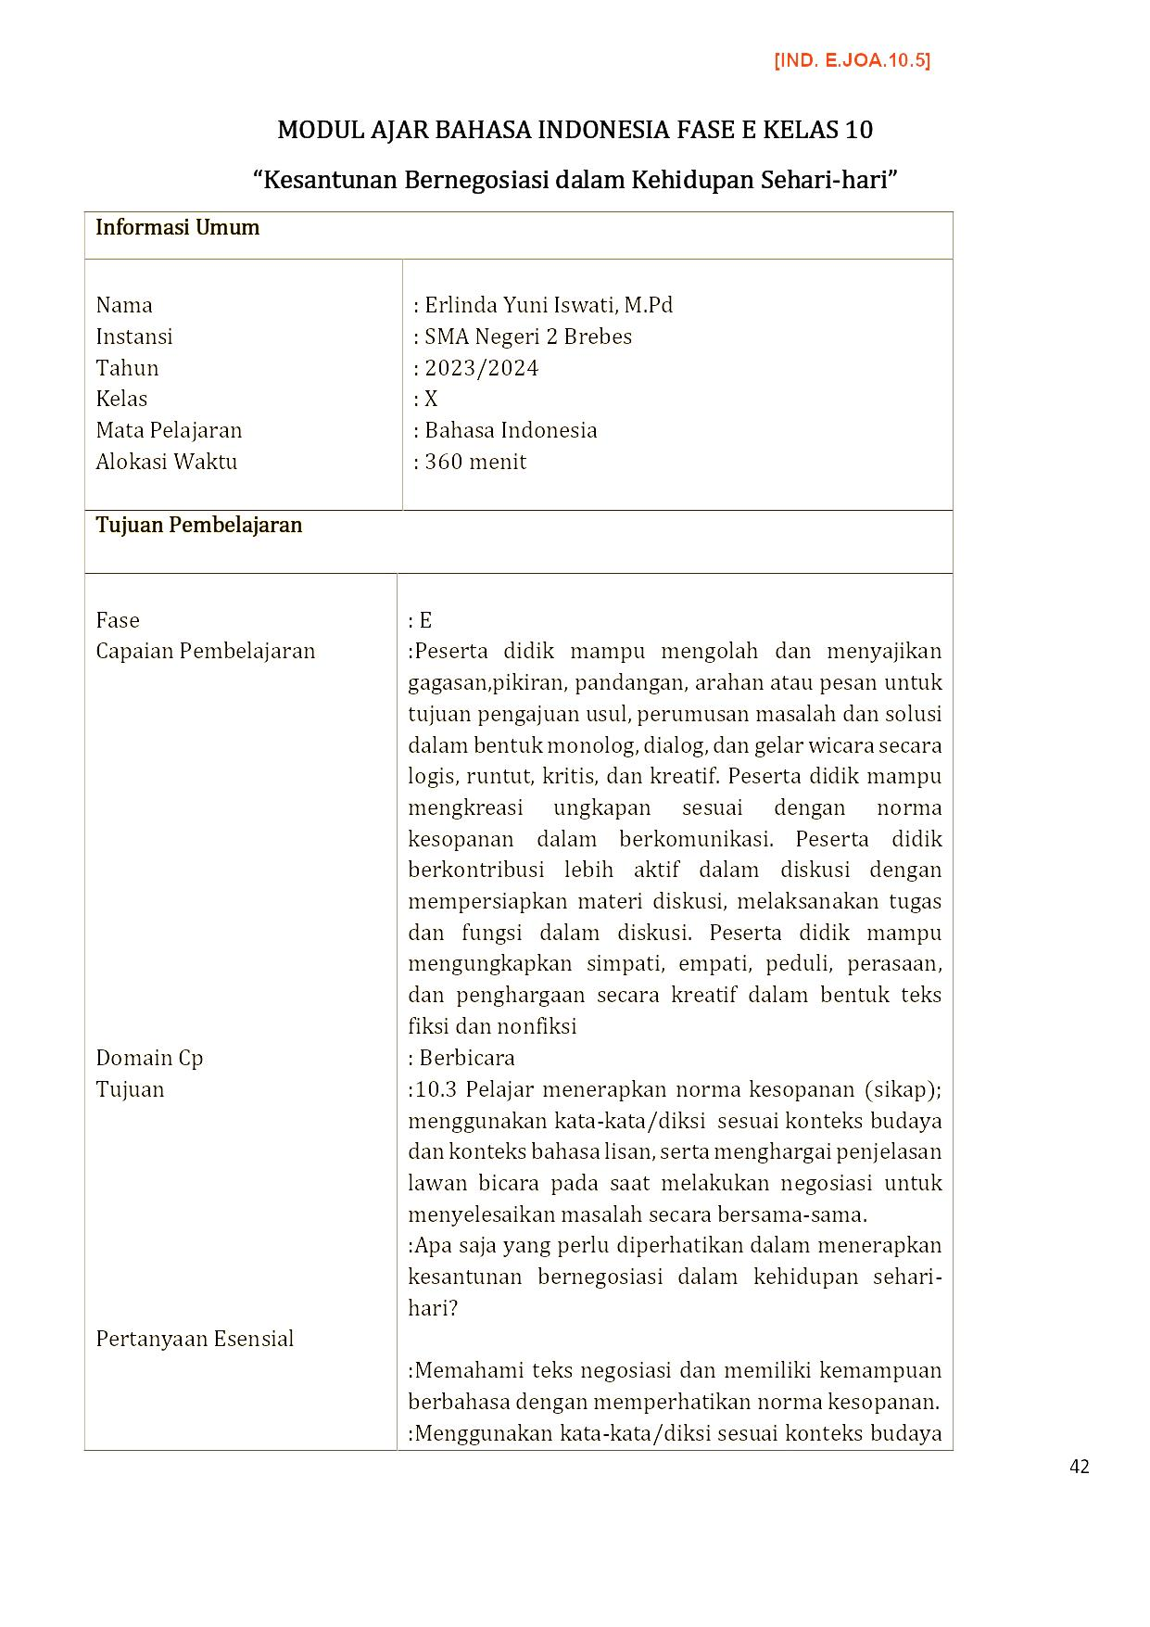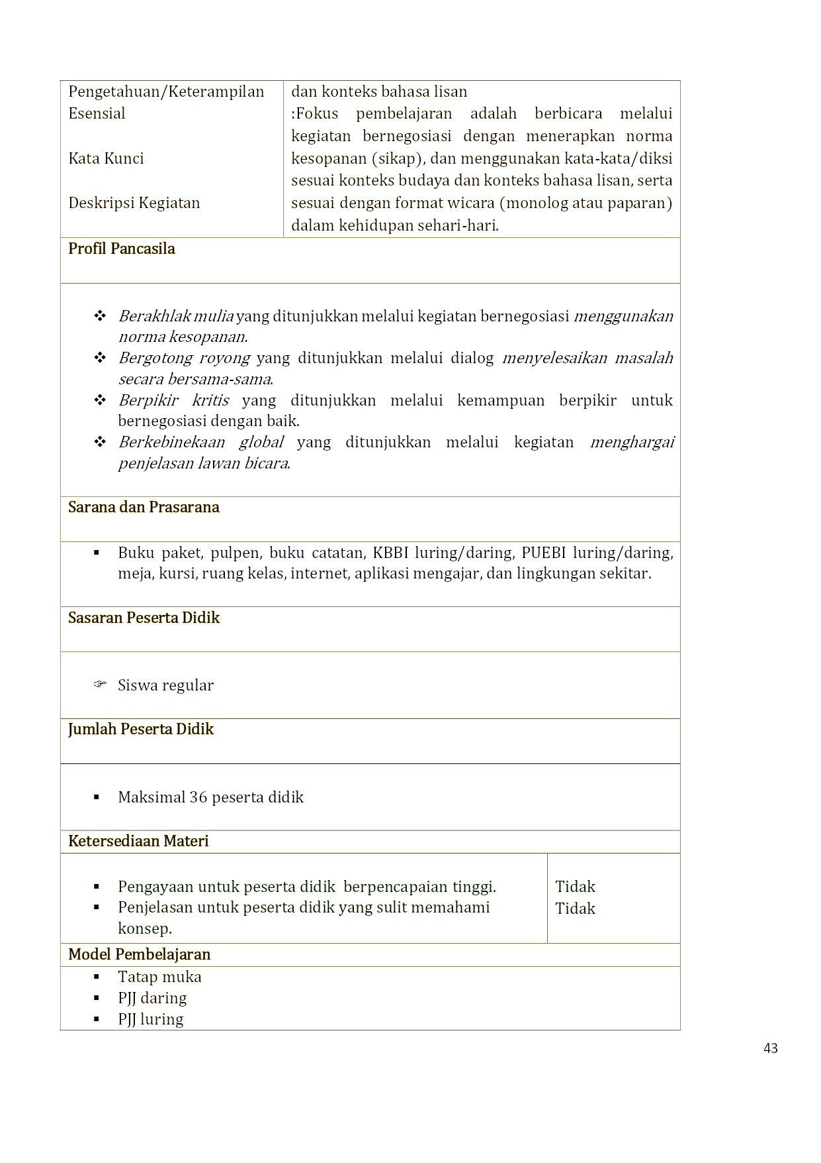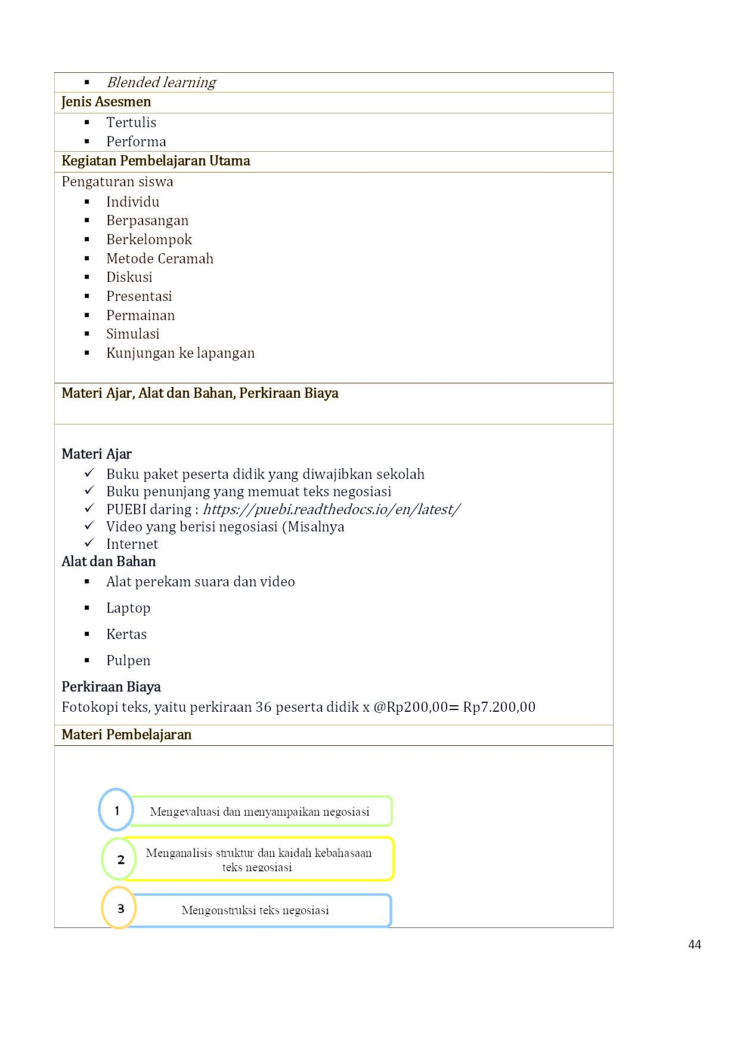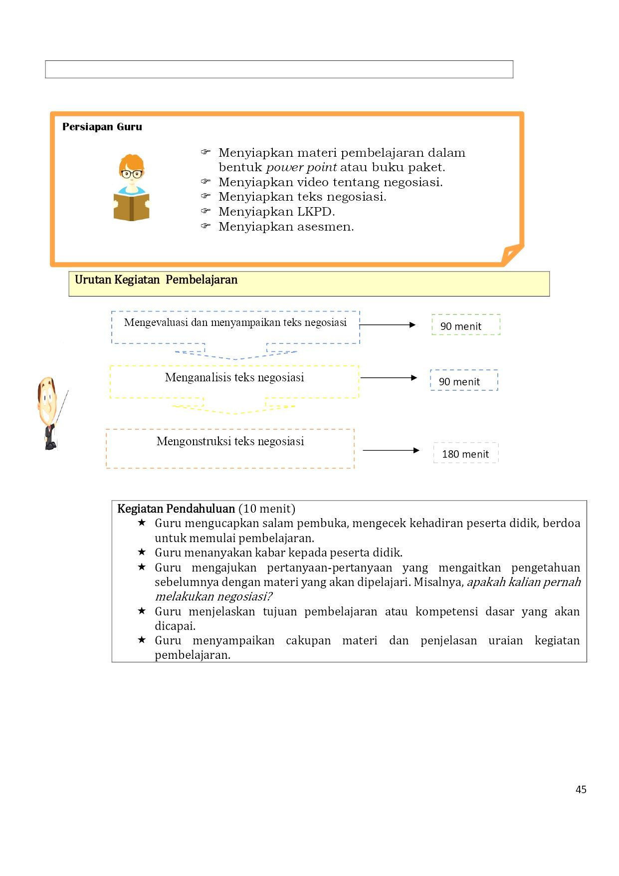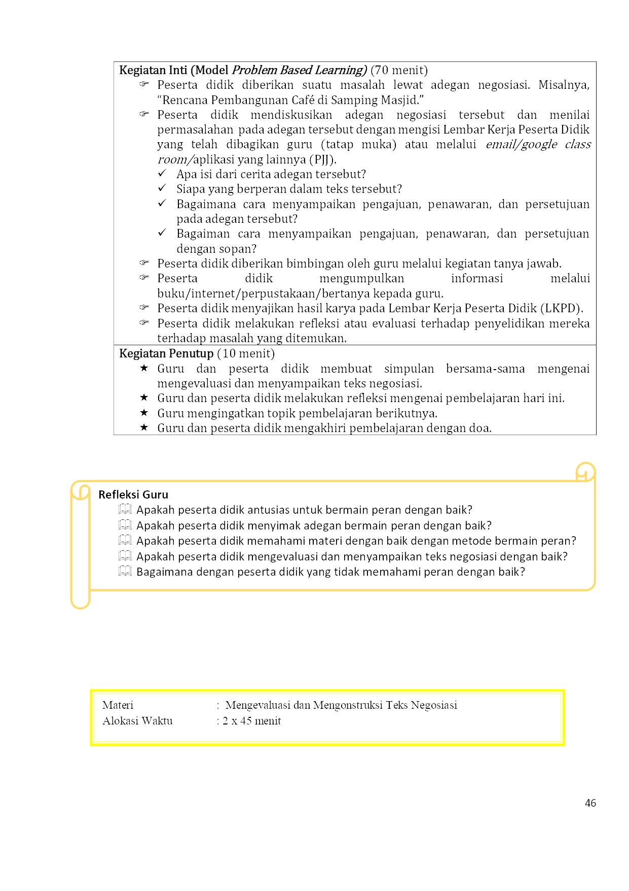

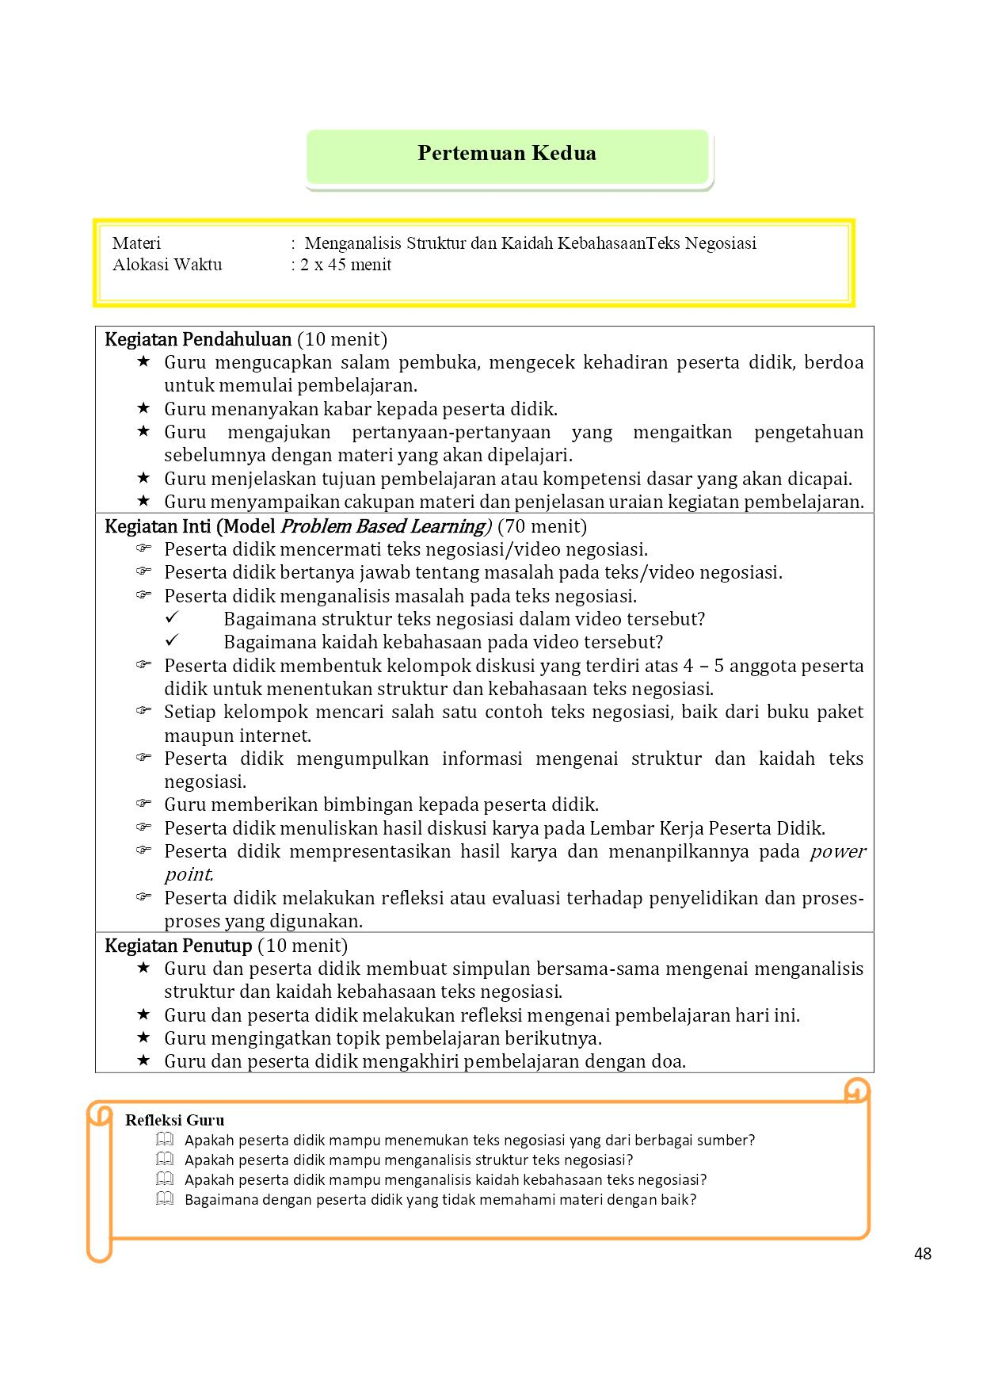

**Lampiran 1. Biografi Penulis Novel *172 Days***

Nadzira Shafa dilahirkan di Jakarta pada 06 November 2000. Zira adalah nama panggilan akrabnya. Sekarang, ia sedang berjalan menuju impiannya. Menyelesaikan Pendidikan SD hingga SMA. ia melanjutkan studinya Universitas Swasta Jakarta Jurusan Psikologi tetapi belum lulus. Sejak dari SMP hingga SMA kelas 2 dulu ia suka ditinggal dirumah nenek, dan dia mempunyai orang tua angkat, semenjak ayahnya meninggal dunia, tempat tinggal keluarganya terpisah belah, ia mengaku tak pernah berada dalam lingkungan keluarga yang utuh. Ayahnya meninggal jadi keluarganya terpisah-pisah dari kecil dari Tk udah pindah di Jawa. Meski sempat hidup terpisah dengan sang ibu dan kakanya suatu waktu Zira merasa sangat bahagia ketika keluarganya kembali Bersatu. Nadzira Shafa mengatakan bahwa teman-temannya pernah mengintimidasi dan menjauh tanpa alasan yang jelas. Sampai saat ini, cerita tersebut masih ada dalam kehidupan Zira. Tetapi Zira memilih untuk melihat sisi baik dari pengalaman itu.

Pada awalnya, Nadzira Shafa dan Ameer Azzikra hanya menyapa satu sama lain melalui pesan langsung (DM) di Instagram. Saat pertemuan pertama mereka, Ameer mengatakan bahwa dia mulai tertarik pada Zira. Ketika Zira menghadiri tabligh akbar, peristiwa itu terjadi. Ameer akhirnya melamar Zira pada tanggal 22 Mei 2021, dan pada tanggal 10 Juni 2021, mereka menikah. Saat resmi menjadi bagian dari keluarga Ustaz Arifin Ilham dan memiliki suami seperti Ameer, Zira pun merasa kehidupannya semakin hangat karena berada di lingkungan keluarga yang utuh. Zira dan Amer mengaku semenjak menikah, keduanya merasa bahagia. Bahkan bobot tubuh melonjak. Ameer mengaku bobot tubuhnya naik 2 kilogram, sementara Zira mengalami naik berat badan hingga 3 kilogram.

Dari awal pernikahan, keduanya pun berharap kelak memiliki anak kembar. Namun saat ini yang menjadi fokus keduanya adalah sama-sama meneruskan pendidikan. Zira jurusan Psikologi, Ameer komunikasi. Mudah-mudahan nanti lulus bareng, kuliah harus tetap jalan," Namun sayangnya, Ameer meninggal lima bulan setelah pernikahan mereka. Di akun Instagramnya Zira berusaha untuk tetap tenang saat harus melepaskan pasangannya yang telah meninggal dunia. Kisah Ameer Azzikra dan Nadzira Shafa sangat menyentuh. Akhirnya, Zira memutuskan untuk menulis buku 172 Hari untuk mengingat peristiwa tersebut. Buku ini menceritakan perjalanan hidup keduanya setelah Ameer pergi untuk selamanya. Dalam buku 172 Hari, Zira bercerita tentang masa lalunya bersama Ameer sebelum kematian suaminya. Selain itu, bukunya mencakup pelajaran penting yang dia pelajari dari pengalamannya bersama Ameer. Perlu diingat bahwa buku ini mencakup banyak hal, seperti bagaimana Ameer mengajarkan nilai-nilai penting seperti mencintai diri sendiri dan menghormati orang tua.

**Lampiran 2. Resensi novel *172 Days* karya Nadzira Shafa**

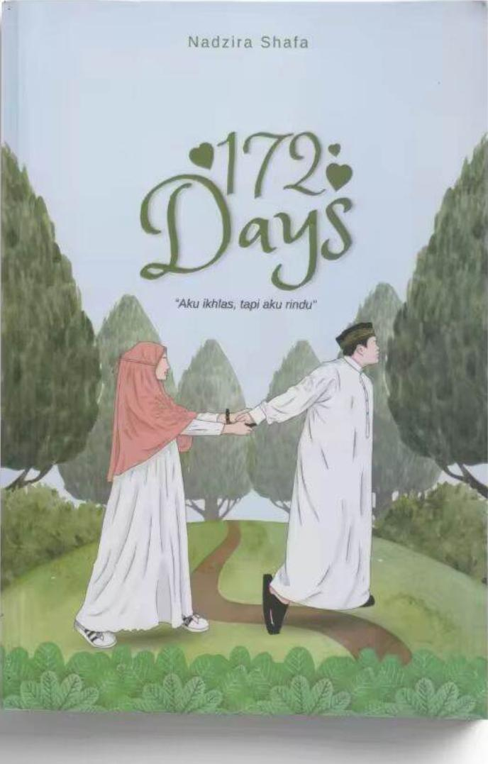 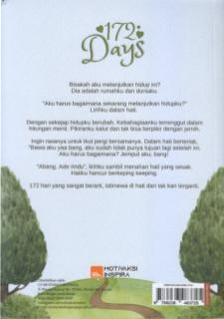

1. **Identitas buku**

Judul : *172 Days*

Penulis : Nadzira Shafa

Penerbit : CV Motivaksi Inspira

Tahun terbit : 2022

Ukuran buku :20,5 x13,5 cm

Jumlah halaman : 241

1. **Sinopsis**

Novel *172 Days* karya Nadzira ShafaMengisahkan tentang seorang wanita muda bernama Nadzira Shafa, yang sedang terbelenggu dalam bebas. Lantaran mengalami beberapa kejadian yang membuat mentalnya terganggu. Dalam proses healingnya Nadzira atau Zira bersama temannya Niki justru mengambil langkah yang salah. Lalu menjauhkan diri dari agama. Suatu ketika Zira merasa frustasi hingga nekat ingin bunuh diri dan untungnya nyawanya bisa tertolong. Setelah selamat dari maut, Zira mencoba untuk memperbaiki diri, ia pun memutuskan untuk memakai hijab. Keputusannya itu di support oleh keluarganya, hanya saja kakaknya Bella masih ragu akan keputusan adiknya tersebut.

Zira meminta bantuan kepada kakaknya itu untuk membimbingnya dalam proses hijrahnya ini. Bella kemudian memberikan syarat kepada Zira agar ia mau menuruti semua perkataan kakaknya itu. Zira pun setuju, Bella memberi saran agar Zira menghindari untuk berhubungan dengan teman-temannya yang di anggap toxic salah satunya Niki.Bella kemudian mengajak adiknya itu dan salah satu sahabat Zira yaitu Intan untuk datang ke majelis-majelis pengajian.

Sampai akhir Zira dan Intan pun merasa cocok dengan Majelis Az zikra yang salah satu pendakwahnya adalah Ustadz Ameer Azzikra. Ameer Azzikra sendiri merupakan Ustadz muda yang juga anak dari almarhum ustadz kondangan Arifin Ilham.

Singkat cerita Ameer dan Zira pun berkenalan dan tak lama kemudian Ameer lalu meminta nomor telepon ibunda Zira kepada Zira, dan tidak bertanya keperluannya. Ternyata Ameer meminta izin kepada ibu dari Zira, karena ia memiliki niat untuk ta’aruf dan menikahi Zira. Keluarga pun setuju begitu juga Zira, dan tak lama mereka pun menikah.

Setelah menikah mereka berdua menjadi sepasang pengantin baru yang begitu romantis. Namun masalah datang ketika Zira harus mengalami keguguran. Ia begitu sangat sedih namun Ameer berusaha untuk menguatkan istrinya. Tak lama setelah itu kondisi kesehatan Ameer pun menurun, hingga kemudian ujian berikutnya kembali menimpa Zira. Zira pun setia mendampingi Ameer selama masa-masa sulitnya. Akhirnya, Ameer menghembuskan nafas terakhirnya di usia pernikahan mereka yang baru 172 hari. Kepergian Ameer untuk selama-lamanya meninggalkan duka yang mendalam bagi Zira. Meskipun begitu, Zira tetap tabah dan ikhlas menerimakepergian Ameer untuk selama-lamanya. Dia meyakini bahwa Ameer telah pergi ke tempat yang lebih baik.

1. **Unsur Intrinsik**
2. Tema : Kesetiaan dan percintaan
3. Tokoh : Amer Azzikra, Nadzira Shafa, Bela,Syakir,Dodi,Umi.
4. Latar : Rumah, Masjid dan Pasar,

sedangkan latar suasana dalam novel tersebut, kita akan dibawa ke suasana senang, sedih, haru, dan menegangkan.

1. Alur : Alur campuran (maju mundur).
2. Sudut Pandang : Orang ketiga
3. Amanat :

* Teruslah berhijrah bukan karena kita banyak dosa tetapi kita sebagai manusia harus bertobat ke jalan allah.
* Jangan pernah menyia-nyiakan seseorang yang sayang sama kita
* Bersabarlah dalam menghadapi cobaan walau berat
* Kita harus belajar melepaskan seseorang yang sudah allah tentukan takdirnya.

1. Gaya Bahasa : Bahasa yang  digunakan pengarang dalam novel tersebut sangat mudah dipahami oleh pembaca sebab tidak  banyak menggunakan kata-kata indah seperti dalam puisi, pengarang cenderung menggunakan bahasa Indonesia yang di pakai dalam kehidupan sehari-hari.
2. **Unsur Ekstrinsik**
3. Nilai Moral : Mengajarkan pada kita tentang hubungan dengan diri sendiri Manusia lain dan kepada tuhan.
4. Nilai Pendidikan : Tokoh Zira tetap melanjutkan Pendidikan kuliahnya.
5. **Kelebihan Novel**

Penulis menyampaikan pesan-pesan Islami tentang cinta, kesetiaan, keharmonisan dan keikhlasan dengan cara menginspirasi.

1. **Kekurangan Novel**

Alur ceritanya kurang lama karena 172 Days dan ada beberapa novel yang bagian terakhir menceritakan tentang isi hatinya Zira.

**Lampiran 3. Data Matang**

|  |  |
| --- | --- |
| No | Data |
| (1) | Bang Amer : “ Ayo, Kita niatin malam minggu ke nurmus ya dek.’  Zira : “ Deal”*(172 Days,2022:124)* |
| (2) | Bang Amer : “ Dek seminggu lagi kan idul adha, gimana kalau kita qurban yuk.”  Zira : “ Ayo, Bang! *(172 Days,2022:164)* |
| (3) | Bang Amer : “ Dek niatnya abang pengen beli bunga untuk adek, tapi adek jauh lebih berharga untuk itu.”  Zira : “ Aku tersipu malu dan mencium tangannya, ungkap rasa bersyukur karena menjadikannya sebagai suamiku.” *(172 Days,2022:182)* |
| (4) | Bang Amer : “Dek jum’at ini kita ke banten yuk, kerumah umi.”  Zira : “ Ha? Beneran Bang?  Bang Amer : “Gak apa-apa”  Zira : “Tapi sebelum itu abang mau membelikan hadiah dulu untuk mamah dan umi.” *(172 Days,2022: 186)* |
| (5) | Bang Amer : “ Adek cepet sembuh ya, abang sayang adek pokoknya. Abang gak Kemana-mana setia sama adek. Nanti setelah sembuh abang ajak adek ketaman surga, adek mau ikut gak?  Zira : “ Taman surga? Dimana bang? Emang adaya?.”*(172 Days, 2022:111)* |
| (6) | Bang Amer : “ Dek sebenarnya abang gak mau poligami, abang gak bakalan mampu Abang takut gak adil dan akan menyakiti nantinya. Abang cukup adek satu-satunya. Abang tau rasanya dipoligami itu sakit, karena mama abang kan dipoligami. Abang Gak bakalan nyakiti adek”  Zira : “ Aku tersenyum mengelus-ngelus tangannya dan kusinggahi punggung tangannya ke pipiku.” *( 172 Days,2022: 170)* |
| (7) | Bang Amer : “ Adek tau kenapa abang jatuh hati banget sama adek?”  Zira : “ Terimakasih suamiku, kau benar-benar penguatku.” *(172 Days,2022:109)* |
| (8) | Tim WO : “ Kak Zira, yuk waktunya kita menuju ke masjid.”  Zira : “ Mengangguk” (*172 Days,2022:10)* |
| (9) | Bang Amer : “ Dek, sholat jum’at yuk!”  Zira : “ Terimakasih suamiku, kau benar-benar penguatku.”*(172 Days,2022:109)*  Bang Amer : “ Nah cakep, ayo kita sholat jamaah ya.”(172 *Days, 2022:18)* |
| (10) | Bang Amer : “ Dek, bangun yuk sekarang.”  Zira : “ Ini jam berapa bang?”  Bang Amer : “ Jam setengah 4 subuh dek.”*(172 Days, 2022:39)* |
| (11) | Bang Amer :” Mampir dulu, yuk ke rumah Amer. Ada banyak teman- teman amer disana. Yuk, mampir sebentar. Yuk Zira, kakak, dodi,yuk.”  Zira :” Tapi gak papa deh hehehe”  Bang Amer : “ Jam setengah 4 subuh dek.”*(172 Days, 2022:39)* |
| (12) | Bang Amer : “ Besok periksa yuk”  Zira : “ Ayok tapi kita keep dulu ya, bang. Jangan bilang siapa- siapa.”*( 172 Days,2022:95)* |
| (13) | Bang Amer : “ Dek malam ini kita kemajelis nurul musthofa ya, nanti abang temuin adek Sama guru kesayangan abang habib hasan bin jafar asegaf beliau orang yang hebat, Dek. Adek harus ketemu sama beliau dan nanti ada syakir juga.”  Zira : “ Ahhh oleh banget bang, Bang. Dengan senang hati adek bisa ketemu dengan orang hebat nan saleh berkat abang. Jam berapa kesana?.”*( 172 Days, 2022:114)* |
| (14) | Bang Amer : “ Dek kita nge-date yuk sore ini, kita pacaran halal dulu.”  Zira : “ Aku langsung menerima tawaran itu, nge- date.” *(172 Days,2022:147)* |
| (15) | Bang Amer : “ Dek siang ini abang mau di masakin sama adek yah?”  Zira : ” Boleh banget dong!”*( 172 Days,2022:41)* |
| (16) | Bang Amer : ” Abang mau di masakin ayam goreng terus ada sambelnya. Sama tempe Tepung. Adek bisa ga?”  Zira : ” Bisa dong, abang temenin adek belanja ke pasar ya?”*(172 Days,2022:42)* |
| (17) | Bang Amer : “ Zira, Amer boleh minta nomor umi zira gak?”  Zira : ” Buat apa emang?”*(172 Days,2022:73)* |
| (18) | Bang Amer :” Dek, ini abang sayang, bukain pintunya dong.”  Zira :” Bang, hati adek sakit banget. Abang, maafin adek yaa.” *(172 Days,2022:103)* |
| (19) | Ibu Dokter : ” Pak, bawa istrinya jalan-jalan ya tapi jangan capek capek ajak belanja aja biar seneng”  Bang Amer : ” Aahh siyap, Dok kalau itu aman.” *(172 Days, 2022:99)* |
| (20) | Bang Amer : ” Dek, tau gak, kadang manusia itu memang gak pernah merasa cukup waktu belum nikah pasti mereka bilang, kapan nikah? Setelah nikah lanjut nanya kapan punya anak? udah punya anak lanjut kapan beli rumah? kapan kita bahagianya? kita hidupkan untuk allah, mau kapan hadirnya rezeki, pasti udah ada yang ngatur.”  Zira : ” Hatiku tenang Kembali.” *(172 Days,2022 :158)* |
| (21) | Bang Amer :” Bu, keadaan saat ini, pak amer sedang mengalami pemberhentian jantung dan sekarang sedang kami usahakan untuk mengembalikan detak jantung lagi.”  Zira : ” Tapi, ibu jangan khawatir kami, kalau Begitu saya pamit ya, Bu.” *(172Days,2022:216)* |
| (22) | Zira : ” Bang, adek gak mau pulang, adek ga mau lihat abang.”  Bang Amer : ” Gak, apa-apa saying, nanti kan abang disini 8 hari lagi, adek istirahat dulu, mamah cuma 2 hari kok jaga abang yah.” *(172 Days,2022:207)* |
| (23) | Bang Amer : ” Dek, abang mau nanya, kalau misalkan nanti, ini missal ya abang poligami?”  Zira : ” Gak apa-apa, Bang”*(172 Days, 2022:167* |
| (24) | Bang Amer : ” Dek, kasih hadiah untuk uminya sekarang aja, mumpung lagi momennya”  Zira : ” Umi, Zira sama abang ada hadiah untuk umi. ” *(172 Days, 2022:195)* |
| (25) | Zira : “ Abang haus gak? Mau adek ambilin minum?”  Bang Amer : ” Dek, abang ngantuk tapi gak boleh tidur ya?” *(172 Days,2022:214* |
| (26) | Kak Bela : ” Mi, kayaknya bela belum bisa deh lepas zira. Dia masih kuliah, walau ia dari keluarga terpandang pun jangan asal kasih aja anak Perempuan umi.”  Zira : ” Iya mi, zira masih muda banget dan ustad amer pun masih muda. sihab cuma gak mau masa depan zira hancur. *(172Days,2022:75* |
| (27) | Bang Amer : ” Dek, kita diundang ke podcast kak Oki mau datang gak?”  Zira : ” Wahhhh mau banget, bang adek ngefans banget sama kak Oki, kapan bang?”  Bang Amer : ” Besok lusa, dek. Abang kabarin kak Oki ya?”*(172 Days,2022:133)* |
| (28) | Zira : ” Abang gak apa-apa?”  Bang Amer : ” Gak apa-apa sayang, abang baik-baik aja.” *(172 Days, 2022:195)* |
| (29) | Bang Amer : ” Adek klo bisa bekam uang jajannya abang tambahin.”  Zira : ” Bener yaaa.”*(172 Days,2022:210)* |
| (30) | Zira :” Semangat ya, abang pasti sehat, Adek ada disamping abang. Abang jangan Khawatir ya.”  Bang Amer :” Dek, maafin abang ya.” *(172 Days, 2022 :213)* |

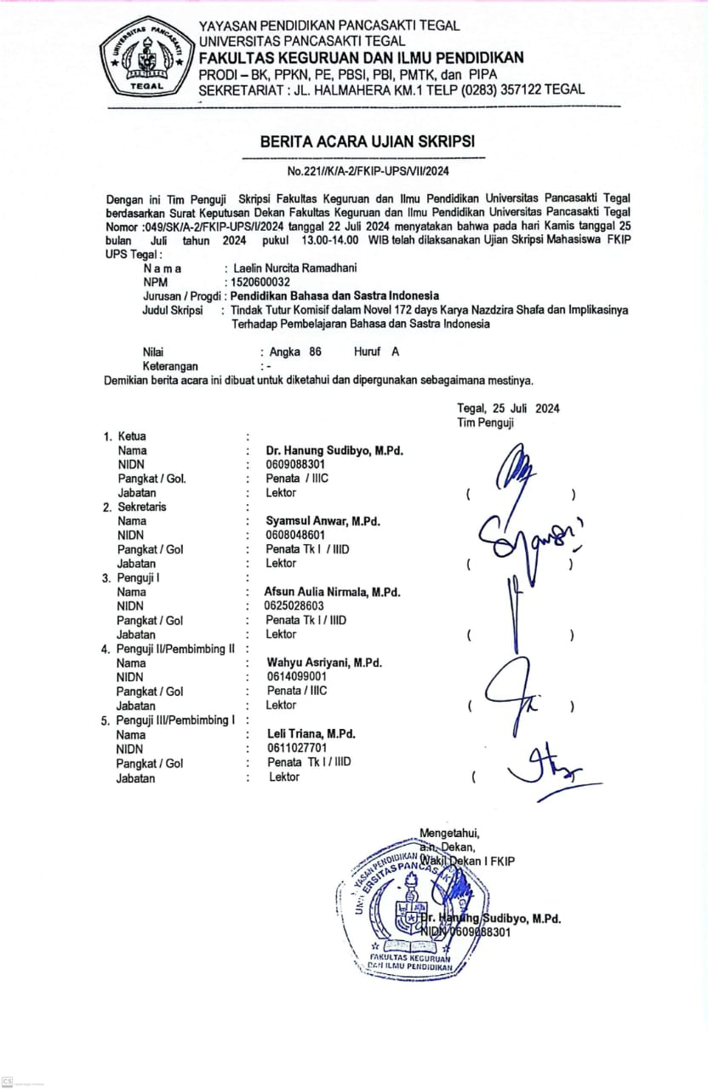

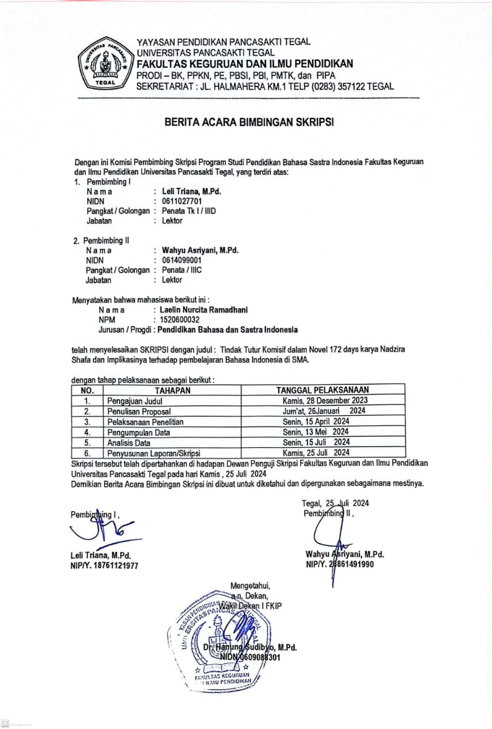

**BIODATA PENULIS**

Laelin nurcita Ramadhani adalah nama penulis skripsi ini. Penulis lahir dari pasangan bapak Kasnuri dan Ibu Rohmawati yang merupakan anak ke dua dari tiga bersaudara. Penulis dilahirkan di Brebes Pada 7 Desember 2001. Penulis beralamat di Desa Gandasuli, Kelurahan Gandasuli, Kecamatan Brebes, Kabupaten Brebes, Provinsi Jawa Tengah. Pada tahun 2012 Penulis memulai Pendidikan di Sd Negeri 02 Gandasuli (2012-2017), SMP Negeri 02 Brebes(2017-2020), dan SMA Negeri 02 Brebes(2020-2024).Selesesai menempuh Pendidikan menengah atas, penulis melanjutkan Pendidikan Strata-1(S1) Program Studi Pendidikan Bahasa dan Sastra Indonesia, Universitas Pncasakti Tegal dari tahum 2020-2024. Penulis sendiri memiliki hobi mendengarkan music, bernyanyi dan lain sebagainya. Warna kesukaan penulis adalah warna pink dan biru. Semoga skripsi ini bisa menjadi referensi bagi yang membacanya.